Komm in unsre Mitte oh Herr
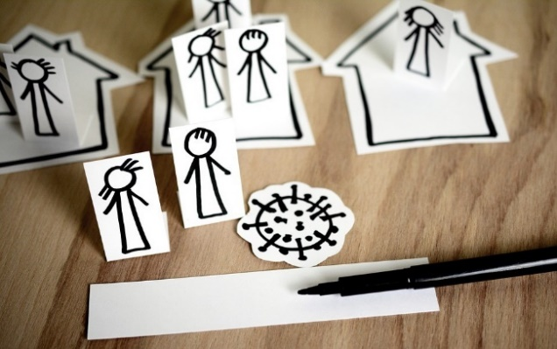
den Sonntag mit der Familie/mit Kindern Feiern

Wir wissen nicht was die Zukunft bringt, aber egal was es ist, Gott ist bei uns! Wenn wir am Sonntag gemeinsam essen, uns Zeit nehmen füreinander und für uns selbst, ist Gott bei uns. Zum Zeichen dafür entzünden wir eine Kerze und schlagen die Bibel auf.

Vorbereitung

Bibelstelle zurechtlegen:
- Ihr könnt das Sonntagsevangelium hier online finden oder
- ihr schlagt einfach die Bibel (Kinderbibel) auf und lest, was ihr gerade findet oder
- vielleicht hat ein Familienmitglied eine Lieblingsbibelstelle oder
- ein Beispiel findet ihr hier auch in der Vorlage

Ein Vertiefungselement überlegen
- Überlegt euch einen Satz, der die Bibelstelle zusammenfasst.
- Sucht ein Symbol, das euch hilft einen Gedanken zu formulieren
- Überlegt eine Geste, ein Ritual zur Bibelstelle
Lieder helfen beim Feiern
- Wenn die Bibelstelle ein Lied nahelegt
- Ein Lieblingslied vorschlagen, googeln, auf dem Hdy zurechtlegen
- Ein Lied lernen
Zum Feiern eignen sich viele Orte
- Daheim um den Küchentisch
- Ein Lieblingsplatz in der Natur
- Bei einer Kapelle
- In der Kirche (bitte davor absprechen)
Unterlagen und Rollenverteilungen
- Tragt, wenn ihr wollt, die Texte, die ihr lesen wollt in das folgende Formular ein (die Kästchen enthalten ein Beispiel, das ihr auch übernehmen könnt)
- Bestimmt jemanden zum Lesen und jemanden für die Leitung (L)
Tischgebet
Gemeinsam zu essen ist Teil der Sonntagsfeier. Wenn wir das „Brot“ und das Leben miteinander teilen ist Jesus mitten unter uns, wie er es auch damals war.
Als Tischgebet eignet sich vieles:
- ein Kreuzzeichen
- ein „Stoßgebet“: Danke für das gute Essen.
- ein Lied (singen oder hören)
- das Vater Unser
- ein Gebet:
Alle guten Gaben, alles, was wir haben,
kommt o Gott von dir. Wir danken dir dafür.
Gemeinsam Feiern (Vorlage)
Wenn alle versammelt sind, startet ihr gemeinsam
KREUZZEICHEN.
KERZE ENTZÜNDEN
L: Gott ist mitten unter uns und geht jeden Weg mit uns, scheint er noch so steinig und schwer!
Lied:
………….
Gibt es ein Lieblingslied, das ihr singen möchtet oder mag jemand eines vorspielen? Immer passend: „Voll Vertrauen “ Hier kannst du das Lied anhören!

Die Bibel erzählt
Ihr könnt der Bibelstelle leichter folgen, wenn ihr sie mit einem Satz einleitet. Immer möglich ist ein Halleluja oder:
L: Gott ist mitten unter uns und hat uns was zu sagen.
Wenn möglich, liest ein Kind die Bibelstelle, es zeigt die Bibel allen, die Leitung führt ein, dann wird gelesen.
hier fügt ihr die Erzählung aus der Bibel ein.

Ein mögliches Beispiel:
L: Josua ist der Nachfolger des Moses. Nach ihm ist ein Buch der Bibel benannt. Hören wir aus diesem Buch.
Kind: Habe ich dir nicht befohlen: Sei mutig und stark?
Fürchte dich also nicht und hab keine Angst; denn der Herr, dein Gott, ist mit dir bei allem, was du unternimmst. (Josua 1,9)
Die aufgeschlagene Bibel wird an einen geeigneten Ort gelegt.
Vertiefung
… Bibel teilen: jede/jeder darf einen Gedanken sagen (niemand kommentiert)
… legt euer Symbol/eure Deutung in die Mitte
…. macht gemeinsam das besprochene Ritual
… viele Möglichkeiten findet ihr bei den Impulsen zum Nachlesen hier

kurze Stille…
Fürbitte
Die Leitung formuliert eine Einleitung: z. B. Guter Gott, wir bringen dir alle unsere Anliegen. Die Fürbitten können frei formuliert werden. Als Antwort eignet sich oft auch eine Zeile aus dem Evangelium oder Lied.
L: Guter Gott …………Darum bitten wir dich:
Kind: (z. B. wir beten für alle, die traurig sind) frei formulieren
Alle: Geh mit uns auf unserem Weg.
Ihr könnt nun selbst weitere Fürbitten ergänzen.
Segen
Als Segenswunsch eignen sich ein Lied oder die einfache Segensformel oder das älteste Segensgebet (Aaronitischer Segen) oder frei formulierte Bitten. Dazu können die Hände wie zu einer Schale geöffnet werden. Da Segen immer ein Zuspruch ist heißt es dich bzw. euch – in die Geste sind alle hineingenommen. Das Segensgebet spricht immer der/die Zuständige.
L: Bitten wir nun um Gottes Segen für uns und alle Menschen dieser Erde:
Der Herr segne und behüte dich,
er schaue dich an mit seinen Augen voller Liebe,
er schenke dir seine Zuwendung und stütze dich,
der liebende Vater, Christus, der Auferstandene und der heilige Geist, der lebendig macht.
Alle: Amen
Segnet euch gegenseitig mit einem Kreuzzeichen, einer Umarmung, einem Kuss, …

